**第002讲：这个系列我们打算怎么玩**

**零基础入门学习Web开发》（HTML5&CSS3）视频下载地址：**[传送门](http://blog.fishc.com/category/web/html5)  
  
**测试题：**  
  
0. 请问 <!DOCTYPE html> 标签是干啥用的呢？  
声明文档使用html5语言  
  
1. head 元素中必须要有的元素是？  
title  
  
2. 通常，在网页中可见的内容是包含于哪个标签中？  
body  
  
3. 请写出下图中 A、B、C、D 的名称。  
  
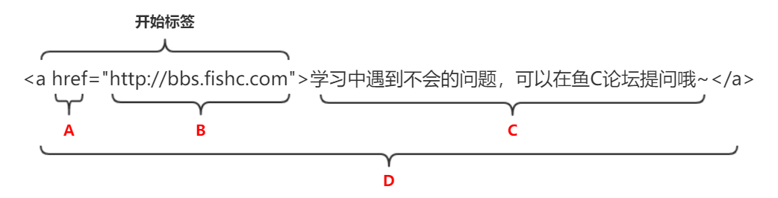   
A：网页指向的URL

B：URL内容

C：URL映射显示的文本

D：超链接标签内容  
  
4. 请问下面代码存在什么问题？（共有 6 处错误）

1. <DOCTYPE html5>
2. <html>
3. <head>
4. <title>第一个程序</title>
5. </head>
6. <body>
7. <h1>Hello</h1>
8. <img src='img/FishC.png"alt="鱼C-Logo" width="256px" height="256px">
9. <a href="http://bbs.fishc.com" target="blank">学习中遇到不会的问题，可以在鱼C论坛提问哦~</a>
10. <p>I <h3>love</h3> FishC.com!</p>
11. </body>
12. </html>

复制代码

1. 第1行<!DOCTYPE html> 2处
2. 第3行 缩进
3. 第8行，alt前需要空格
4. 第9行， target=”_blank”
5. 第10行，标题h3和普通文本不要混在一起

**动动手：**  
  
0. 请自己动手编写一个网页，内容如下（点击“传送门”可以打开一个新窗口，跳转到对应的网页）：  
  
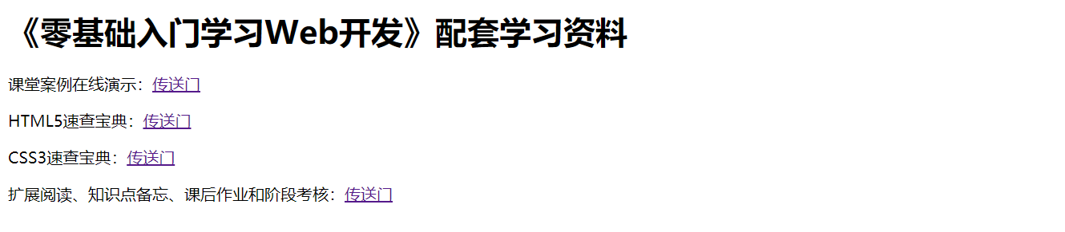   
  
  
1. 这里有个炫酷的页面（戳右边先睹为快 -> [传送门](http://demo.fishc.com/html5/lesson2/hw1832-d1)）  
  
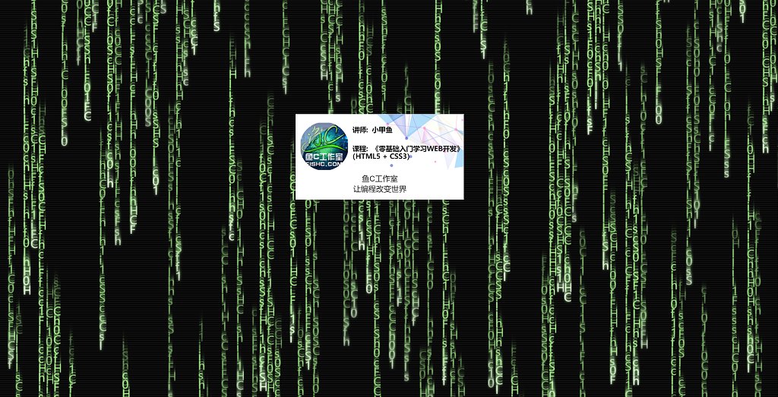   
  
我知道，就凭现在我们学过的那一点儿知识根本没办法写这么个程序。  
  
不过，修改其中的部分内容是没有问题滴 http://bbs.fishc.org/static/image/smiley/ARU/aru-1x-2_173.png   
  
请先下载 http://bbs.fishc.org/static/image/filetype/zip.gif [hw1832-d1.zip](http://bbs.fishc.org/forum.php?mod=attachment&aid=ODkzODd8NzNiNmQ1NzZ8MTUzMjg3ODQ4Mnw1NTg3MjF8MTA3MTcy) (119.17 KB, 下载次数: 520) ，并按下面要求修改网页：

* 将 “讲师：小甲鱼” 替换成 “学员：你的论坛用户名”
* 将左侧的头像替换成你在论坛中的头像
* 为“鱼C工作室”添加一个超链接，点击它可以打开一个新窗口，跳转鱼C工作室主页

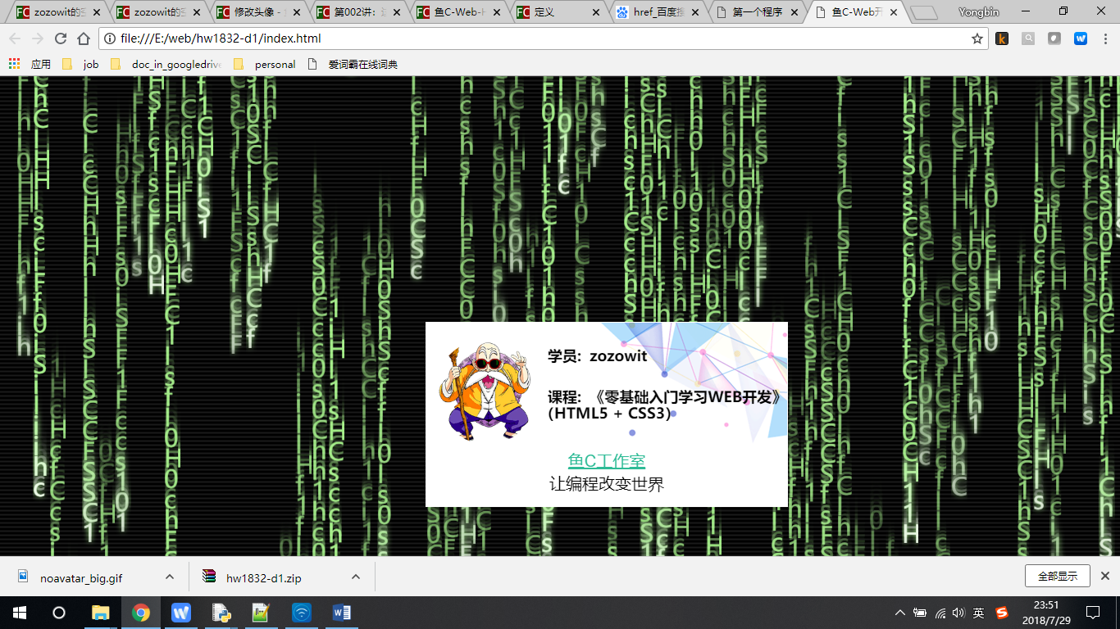

**第003讲：从一段鬼畜的密文说起**

**测试题：**Powered by [bbs.fishc.com](http://bbs.fishc.com/)  
oAptdDw$R!m9z)6E&`e4xfXb  
0. 什么是 UTF-8？Powered by [bbs.fishc.com](http://bbs.fishc.com/)  
O]R4;uGk,J3y~{XhvsP[9:'x6r  
UbkS*'!5f?ThQ@Nc{PVg8HD  
1. meta 元素永远只能位于哪个元素的内部？p=>^V?L:h  
^[Z ~K+{1BrE<I5F'@3=?z(;  
e$=YDo][jwdWh?!x7gK_Nf,{l  
2. 操作系统是使用反斜杠（\）做分隔符，在 HTML 中，我们可以使用它来代替斜杠（/）吗？K,%5Dac*yk  
%?{IoSLHP1CYbfvqQmGk!(Xe)&w<Fl  
H{9NvY}%"GFrW0bVpc#aB;  
3. 虽然课堂上没有讲，不过大家不妨猜一猜：修改下面代码中 initial-scale 的值会有什么效果？KG#Ug`AyW,  
(#m:I+-@4nK%71Zq^6"U3p'zldJP

1. <meta name="viewport" content="width=device-width, initial-scale=1.0">

复制代码

'R5P- NO~W+"t^oF?EZlyHq_}(  
4. 依葫芦画瓢版权属于：[bbs.fishc.com](http://bbs.fishc.com/)  
6b:Wr?{<|oRU%4g)>w('+7=2P-S"y  
下面代码：版权属于：[bbs.fishc.com](http://bbs.fishc.com/)  
!ASN$M_,w&VD7~Y3CI9"v

1. <!DOCTYPE html>
2. <html>
3. <head>
4. <title>懒得写（反正你们也看不到）</title>
5. <meta charset="utf-8">
6. <meta name="viewport" content="width=device-width, initial-scale=1.0">
7. <meta name="keywords" content="小甲鱼,Web开发,HTML5,CSS3,Web编程教学">
8. <meta name="description" content="《零基础入门学习Web开发》案例演示">
9. <meta name="author" content="小甲鱼">
10. <meta http-equiv="refresh" content="0; http://fishc.taobao.com">
11. </head>
12. <body>
13. <h1>“自适应”演示</h1>
14. <p>请分别在PC和手机上打开该页面！</p>
15. <img id="target" src="../img/FishC.png" alt="鱼C-Logo" width="256px" height="256px">
16. <p>Lorem ipsum dolor sit amet, consectetur adipisicing elit, sed do eiusmod
17. tempor incididunt ut labore et dolore magna aliqua. Ut enim ad minim veniam,
18. quis nostrud exercitation ullamco laboris nisi ut aliquip ex ea commodo
19. consequat. Duis aute irure dolor in reprehenderit in voluptate velit esse
20. cillum dolore eu fugiat nulla pariatur. Excepteur sint occaecat cupidatat non
21. proident, sunt in culpa qui officia deserunt mollit anim id est laborum.</p>
22. </body>
23. </html>

复制代码

绘制成 DOM 树是酱紫的：来自：[bbs.fishc.com](http://bbs.fishc.com/)  
KC`G-@f~7&W[<jZg*Tkb>w  
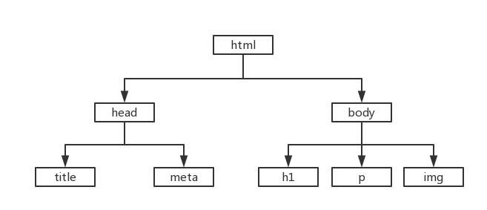   
VeAOah2 5(jUq?LE&bx<F)o0  
现在请根据下面代码，自己动手画一个 DOM 树。a&dCU#.  
?odAu)PV2O6D>tU#9f<Ts5~*"iI[Z.  
大家先不要纠结什么时候 DOM 树，这个小甲鱼后面会超详细的给大家介绍。FC}x9PR5  
0hjePqki}lR&S"$')+w :TH_`%=  
这道题考验的是大家的 **模仿能力** 噢。http://bbs.fishc.org/static/image/smiley/ARU/aru-1x-2_173.png C+LN[G  
4}6=Ey9lh-X?^{@$CrGp(>3N|  
你可以选择动手自己画一个，也可以使用免费的在线流程图绘制工具（[传送门](https://www.processon.com/i/55acfd17e4b019c922e7435c)）。|Espn$&^  
ov$YP}yV-7f[^8Rsd49Ci&g%  
无论如何，记得将你的答案拍成照片或截图上传哦~^0*_xO{M1j  
P`+bmyO2C[|xY_c.zLi!*a-TX

1. <!DOCTYPE html>
2. <html lang="en">
3. <head>
4. <meta charset="UTF-8">
5. <title>鱼C-复刻百度</title>
6. <style type="text/css">
7. #center {
8. margin-top: 66px;
9. position:relative;
10. top:38.2%;
11. height:1000%;
12. min-height:450px;
13. text-align: center;
14. }
15. </style>
16. </head>
17. <body>
18. <div id="all" style="display:block;">
19. <div id="u1">
20. <a href="http://bbs.fishc.com/forum.php" class="mnav">新闻</a>
21. <a href="http://bbs.fishc.com/forum.php" class="mnav">hao123</a>
22. <a href="http://bbs.fishc.com/forum.php" class="mnav">地图</a>
23. <a href="http://bbs.fishc.com/forum.php" class="mnav">视频</a>
24. <a href="http://bbs.fishc.com/forum.php" class="mnav">贴吧</a>
25. <a href="http://bbs.fishc.com/forum.php" class="lb" >登录</a>
26. <a href="http://bbs.fishc.com/forum.php" class="pf">设置</a>
27. <a href="http://bbs.fishc.com/forum.php" class="bri" style="display: block;">更多产品</a>
28. </div>
29. <div id="center" >
30. <div id="lg">
31. <img src="baidu.png" width="270px" height="129px"></input>
32. </div>
33. <form id="form" class="fm">
34. <span class="s_ipt_wr " class="iptfocus">
35. <input style="border:none"  maxlength="100" value="" class="s_ipt" id="kw"/>
36. </span>
37. <span class="bg s_btn_wr">
38. <input type="submit" id="su" value="百度一下" class="bg s_btn"></input>
39. <input id="su" class="bg s_btn" type="submit" value="百度一下"></input>
40. </span>
41. </form>
42. </div>
43. <div id="ftCon">
44. <p id="lh">
45. <a id="setf" href="http://bbs.fishc.com/forum.php" style="display: inline;">把百度设为主页</a>
46. <a href="http://bbs.fishc.com/forum.php">关于百度</a>
47. <a href="http://bbs.fishc.com/forum.php">About Baidu</a>
48. </p>
49. <p id="cp">
50. ?2017&nbsp;Baidu&nbsp;
51. <a href="/duty/">使用百度前必读</a>
52. &nbsp;京ICP证030173号&nbsp;
53. <i class="c-icon-icrlogo"></i>
54. &nbsp;京公网安备11000002000001号&nbsp;
55. </p>
56. </div>
57. </div>
58. </body>
59. </html>

复制代码

$Q8PgGuo(R4xBd3|}S"'_ =5>Xzc%  
n@.6'Mh(QiXgb) TWwZ]sJ>5<  
**动动手：**Powered by [bbs.fishc.com](http://bbs.fishc.com/)  
iGQm&#|qhF+SoWC5gYxXt_8 :Z)D  
0. 请按下面要求编写一个网页：Powered by [bbs.fishc.com](http://bbs.fishc.com/)  
1YD+z<]G,NP~*U_xJdl$

* 实现网页尺寸自适应
* 为该网页添加关键词，内容描述，作者等信息
* 实现一个带超链接的图片（即点击图片可跳转到新页面中）

程序实现效果 -> [传送门](http://demo.fishc.com/html5/lesson3/hw1651-d0/index.html)LD?=ieX  
.a'Bgp!M7IAF%5l"NiD_dQ2Cs>3P  
2hy~O1QcGIY(o`9pMSdr  
1. 将附件中的简历改成自己的资料。版权属于：[bbs.fishc.com](http://bbs.fishc.com/)  
dqFbtlV*:Qv=O2@y(ZA~m  
附件： http://bbs.fishc.org/static/image/filetype/zip.gif [hw1534-d1.zip](http://bbs.fishc.org/forum.php?mod=misc&action=attachpay&aid=90180&tid=107660) (1.24 MB, 下载次数: 322, 售价: 6 鱼币)

# 第004讲：一只特立独行的猪

**零基础入门学习Web开发》（HTML5&CSS3）视频下载地址：**[传送门](http://blog.fishc.com/category/web/html5)]R.eN  
'C1%D|i,tI>nB.*{!8b"~  
**测试题：**版权属于：[bbs.fishc.com](http://bbs.fishc.com/)  
B =[J|-v7sC0<@G"4dY^;,P  
0. 虽然我们还没有接触过 CSS，不过聪明的你可以推测出下面样式是如何让小猪实现居中的吗？WqFD,AjmM  
BuXfZcn$`H).2(J]t|ja+=l";@

1. ……
2. img {
3. position: absolute;
4. left:50%;
5. margin-left: -181px;
6. }
7. ……

复制代码

16xE){$!~2WNBj[P&}%8C7`LwUY  
1. 文件的相对位置如下图所示，请问在当前文件中如何引用 FishC.png 图片？5b4q}  
$iC,4x`IAml0_(tUfh#j5<F&Y?eK8{  
（如果你对相对路径的用法仍然一头雾水，请先学习 ->[【扩展阅读】绝对路径和相对路径](http://bbs.fishc.com/thread-108438-1-1.html)）FMsOhZB7T  
~1N4rE%W?{K,iU`L;6otbR3(  
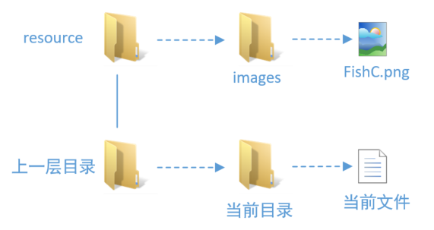   
6RbmdzK1^}?59M*tcB8S`Je$  
I> '$(CDOz~![*0fEtY1LUHah7l  
2. style 元素是否可以放在 body 元素中？4F-],<  
,mYo2<ce7[d$%a&zwRtlMQ*B+v|  
&jgSslc4=9KudiM:wb`kP$I  
3. 如果要为打印模式单独定制一个样式，应该怎么做？_PawK'Wx  
D=g+h^?{$Ec)v,]soAae7@qw"N'-4  
uoLrXw?D1K0`p5$sGa_;-{B  
4. 请问在什么环境下，会应用下面的样式？Je%O<)7`q  
%>,JX0iE+L*)=R!lW .:9ID#p

1. <style media="screen and (max-device-width: 1024px)">
2. body {
3. background-image: url("../img/bc2.png");
4. }
5. </style>

复制代码

M1e0oUTs#Ju 9G'=f-B7c  
5. 如果应用下面样式，h2 标题将显示为什么颜色？fB68k-`?  
AXa:=8EI[k#62sHy'9;vh

1. <style>
2. body {
3. background-image: url("../img/bc.png")
4. }
5. h1 {
6. text-align: center;
7. color: white;
8. }
9. h2 {
10. margin-left: 60%;
11. color: white;
12. }
13. p {
14. text-indent: 32px;
15. font-size: 16px;
16. line-height: 32px;
17. color: white;
18. }
19. img {
20. position: absolute;
21. left: 50%;
22. margin-left: -181px;
23. }
24. h2 {
25. margin-left: 30%;
26. color: black;
27. }
28. </style>

复制代码

y[W.Z"g?%2sXhqu(ILp49>j  
os-2MA^T0zRIfW=h&vPZguD  
**动动手：**Powered by [bbs.fishc.com](http://bbs.fishc.com/)  
q(*u|Yy[0Qm7%)gv'S<1AZJOV:c8=s  
0. 下载附件，修改网页源代码，实现如下效果：vjUhT  
O_G~Sb>{XnND4ct0ywWgKdmH6  
   
6yCk&>nt4LXJ}:i]rA,T;W  
附件： http://bbs.fishc.org/static/image/filetype/zip.gif [hw0048-d0.zip](http://bbs.fishc.org/forum.php?mod=attachment&aid=OTAzNjZ8NTJhZGIwNTF8MTUzMzA0ODQ2N3w1NTg3MjF8MTA4NTM3) (36.8 KB, 下载次数: 230)   
gDXi>57B'a[TMwp^!?QVfz  
mJ&w#TD>V|Q4-(WLXG0h:Az]{  
1. 下载附件，修改网页源代码，实现如下效果：CT"K3d}q+  
gT,PB+]V#p0eU6-zYolL3>{9R<*Q  
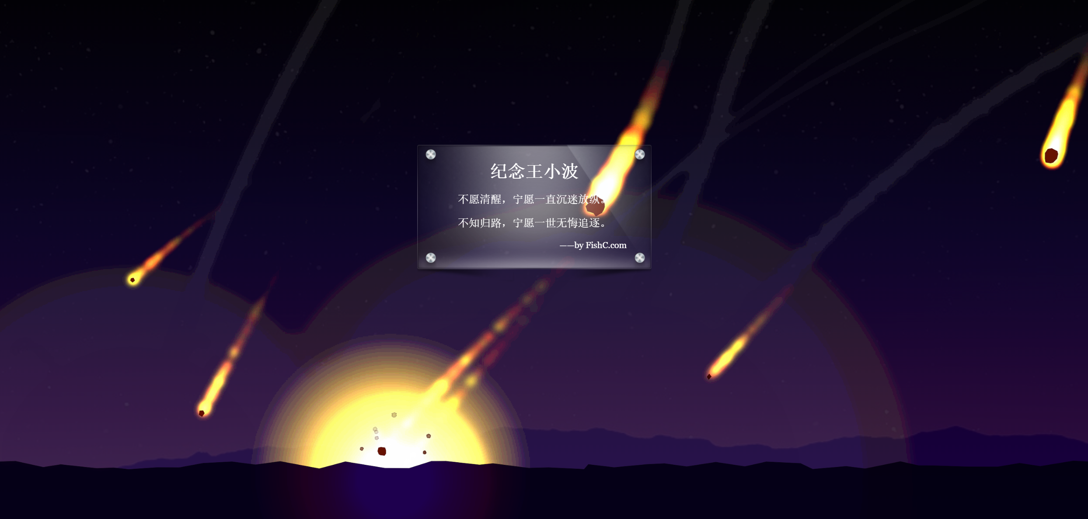   
R~cTr>[u,'_X(!k|z Jpdfb1OF5Zw  
附件： http://bbs.fishc.org/static/image/filetype/zip.gif [hw1543-d1.zip](http://bbs.fishc.org/forum.php?mod=misc&action=attachpay&aid=90367&tid=108537) (83.25 KB, 下载次数: 227, 售价: 6 鱼币)   
E+D)py6J~"}zc.Mq=^s8'WtB

测试题:

0.

首先左边留出50%空间，然后左边距留出-181px，181应该是图片的一半大小，相当于是左边空间减少-181px，相当于图片中线在页面最中间。

1.

../resource/images/FishC.png

2.

不能

3.

<style media=”print”>

</style>

4.

显示器环境，并且页面宽度不超过1024px时

5.

Black

# 第005讲：相濡以沫不如相见于江湖

**测试题：**版权属于：[bbs.fishc.com](http://bbs.fishc.com/)  
nPS#Wc[8aMVju7x5.(+|H31*Ob`$E,  
0. 在我们这几节课学过的所有元素中，有哪些元素是属于“虚元素”呢？O"Dm@>  
#&el?1JT 0UD,k-8$O43F7L[m  
,4w)DdQ?eIblU`VK2JBq|&H;7=  
1. 除了“虚元素”，你还可能听说过“空元素”吧？1:^ Co!UY  
* bq:IMp'jia~8}`4h"YC]nfUP.K  
.7qzHk]t!s%3,+9#6K{BXI}=5mfY$  
2. 请问 link 元素中哪一个属性必不可少？!;)SU?5  
J<+CKrg,8?p-sHq^`n#XF.V5  
de?rA]NzB*"n)_J7S;xm^~vp,sbGPU  
3. 请问下面代码中，favicon.ico 存储在什么位置？RJQ'&0@hGo  
'dbX [>I|z"y64:Q?0v!apOKTkrjS2

1. <link rel="shortcut icon" href="/favicon.ico">

复制代码

q#9'J&|W.~rzl$1-h3_EV07Ue  
4. 请问 http://www.fishc.com/image 跟 http://www.fishc.com/image/ 有什么区别？;xFiL  
N^`+2a{oWedc;*GU>H!:5."xPA0z=$  
S!$?O<L>@9[2Z'K)"IBMDxv&dr:k5~  
5. 如果已经设置 base 元素如下，请问后面出现的 <a href=”tobeornottobe.html”>干不干</a> 会跳转到哪个 URL？{-<W_*J  
oQEu1]SLT{+|m;jI`3(sg9hZB

1. <base href="http://demo.fishc.com/lesson5" target="_blank">

复制代码

5g3sZdvNlk6c~=Hw(}f&@:  
6. 下面代码中，base 元素是否会影响到上面 favicon 图标的路径设置？如果会（favicon 显示不出来），请问应该如何避免？'2gZ4x-  
6o;{EYAn~QCeJ& ZMI,:2

1. <!DOCTYPE html>
2. <html>
3. <head>
4. <title>一只特立独行的猪</title>
5. <meta charset="utf-8">
6. <meta name="viewport" content="width=device-width, initial-scale=1.0">
7. <meta name="keywords" content="小甲鱼,Web开发,HTML5,CSS3,Web编程教学">
8. <meta name="description" content="《零基础入门学习Web开发》案例演示">
9. <meta name="author" content="小甲鱼">
10. <link rel="stylesheet" type="text/css" href="styles.css">
11. <link rel="stylesheet" type="text/css" media="print" href="print.css">
12. <link rel="stylesheet" type="text/css" media="screen and (min-width:512px) and (max-width:1024px)" href="screen512to1024.css">
13. <link rel="icon" type="image/x-icon" href="../img/favicon.ico">
14. <base href="http://demo.fishc.com/html5/lesson4/" target="_blank">
15. </head>
16. <body>
17. <a href="test1">第一个例子</a>
18. <a href="test2">第二个例子</a>
19. <a href="test3">第三个例子</a>
20. </body>
21. </html>

复制代码

|Pl:J'90fTUR^ p(2!xq=zb%  
M{)[w=^nGg]U'_(ue!EpO+Kc:|> 35  
**动动手：**版权属于：[bbs.fishc.com](http://bbs.fishc.com/)  
pFNS TMuji+AcDfs_e*nwo  
0. 设计一个你自己御用的 favicon。'r6t0Dz  
z+KM<VtH(.JXjaD*%gEY  
TIPS：网上有很多在线生成 ico 图片的工具（比如 <https://tool.lu/favicon/>），它们支持将 jpg 或 png 格式的图片转换成 ico 格式。<is&>]U  
24~k" iX_UY:,sz>17wQ`!  
fm`v>PbH8i&Qd7zCESMGsck_jWy={n  
1. 按要求修改附件中的源代码。来自：[bbs.fishc.com](http://bbs.fishc.com/)  
n#J+[8Y5R~AUtyVH3=uN  
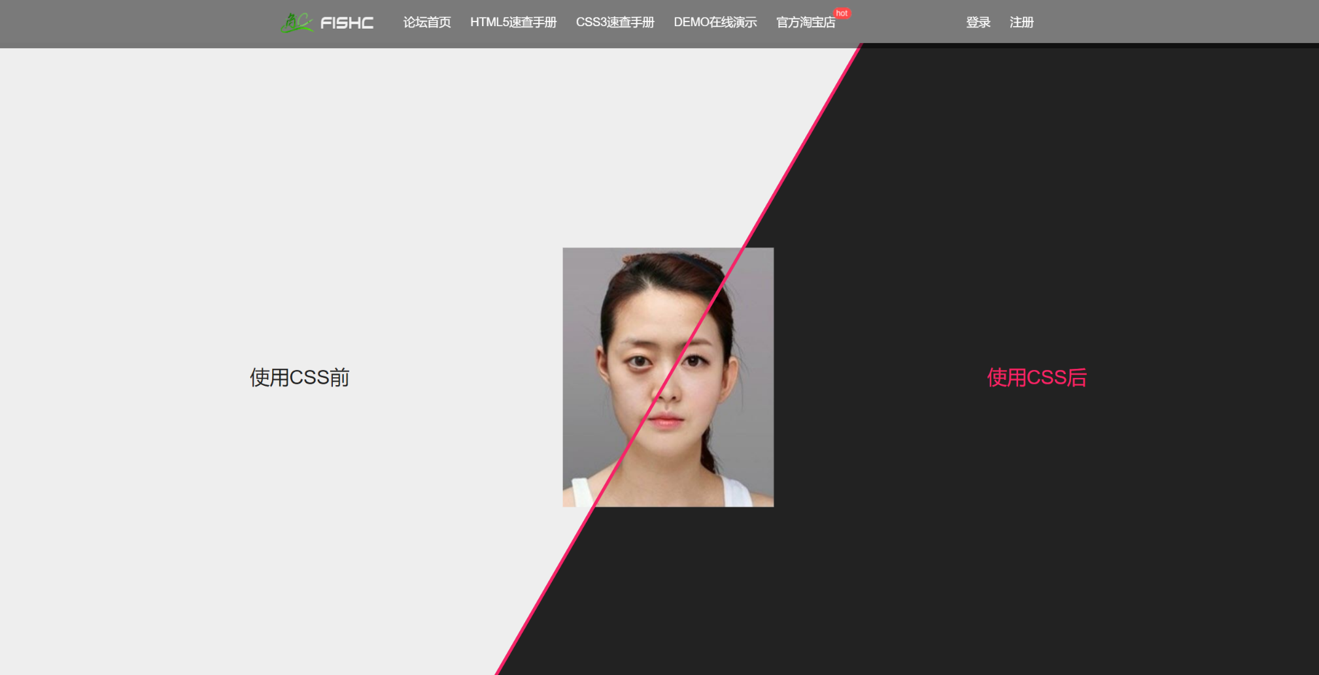   
tASZe4Y#oF}6iyUm~)lENH =f,{*  
附件： https://fishc.com.cn/static/image/filetype/zip.gif [hw0424-d1.zip](https://fishc.com.cn/forum.php?mod=misc&action=attachpay&aid=91390&tid=109473) (200.52 KB, 下载次数: 161, 售价: 6 鱼币)   
gVv+42b'KoSw{se;GYA@#$`u  
要求：来自：[bbs.fishc.com](http://bbs.fishc.com/)  
A;0b%hvLVu5Yot8rDzUn

* 将上一题设计好的 favicon.ico 添加到网页中
* 补充缺少的超链接（论坛首页、HTML5速查手册、CSS3速查手册、DEMO在线演示、官方淘宝店）
* 将 “使用CSS前” 和 “使用CSS后” 修改为 “学习小甲鱼的Web开发前” 和 “学习小甲鱼的Web开发后”，配图记得也修改下哦~

# 第006讲：给网页注入灵魂

**《零基础入门学习Web开发》（HTML5&CSS3）视频下载地址：**[传送门](http://blog.fishc.com/category/web/html5)'ad-)%>7J  
EZ:"|_hv4@I]=Ajzt(y*1;u8?S  
**测试题：**版权属于：[bbs.fishc.com](http://bbs.fishc.com/)  
FhmztKl7yseaqrZOG$,kSWEN@6  
0. 请用一句话概括 Java 和 JavaScript 的关系？>Z) tJ  
CnA$=-@N 1Y%bga'G_M&6~E7S)Xq  
4V72Ke(.y&!)TFY@{*G%g5QuzvE  
1. 你认为 JavaScript 在 HTML5 里扮演着一个什么样的角色呢？R(cUN#n1qk  
VU[;Q,uw&I0q=h1.i~_yX  
SpWf h.#)g{3Jc!az_Ob  
2. 请问下面代码存在什么问题？版权属于：[bbs.fishc.com](http://bbs.fishc.com/)  
ze*D~=y;}kc`?IT{ ['853p%a)-1|.

1. <script type="text/javascript" src="hi.js">
2. document.write("I love FishC.com!");
3. </script>

复制代码

p~[BO]$hnvgH>Gr.}CxN7jPUs  
3. 如果要死磕的话，请问下面两段代码有什么区别？h@f{%R'N  
e03v_+j<"uqVOX*oUgrmGJ  
代码A：Powered by [bbs.fishc.com](http://bbs.fishc.com/)  
uN)z$5F-of_D#;]Ki`P1JI^m3

1. <!DOCTYPE html>
2. <html>
3. <head>
4. <title>定义文档内嵌代码</title>
5. <meta charset="utf-8">
6. <meta name="viewport" content="width=device-width, initial-scale=1.0">
7. <meta name="keywords" content="小甲鱼,Web开发,HTML5,CSS3,Web编程教学">
8. <meta name="description" content="《零基础入门学习Web开发》案例演示">
9. <meta name="author" content="小甲鱼">
10. </head>
11. <body>
12. <p>我是谁？</p>
13. <p>我从哪里来？</p>
14. <p>我要到哪里去？</p>
15. <script type="text/javascript" src="patch.js"></script>
16. </body>
17. </html>

复制代码

代码B：Powered by [bbs.fishc.com](http://bbs.fishc.com/)  
fU$M"CnX(JN7 s+[~mard;b_p2=

1. <!DOCTYPE html>
2. <html>
3. <head>
4. <title>定义文档内嵌代码</title>
5. <meta charset="utf-8">
6. <meta name="viewport" content="width=device-width, initial-scale=1.0">
7. <meta name="keywords" content="小甲鱼,Web开发,HTML5,CSS3,Web编程教学">
8. <meta name="description" content="《零基础入门学习Web开发》案例演示">
9. <meta name="author" content="小甲鱼">
10. <script type="text/javascript" src="patch.js" defer></script>
11. </head>
12. <body>
13. <p>我是谁？</p>
14. <p>我从哪里来？</p>
15. <p>我要到哪里去？</p>
16. </body>
17. </html>

复制代码

T<Da+z7RAZ~F:QHP1p!8b  
4. 请问下面图片描述了一种什么样的场景？?{7@.  
%ezj.#+:V4`>lAC]?yQZ!1o=

U>xuk[BZTeg)Svt@AR~J "Hd3hjp{E  
}iJlgq{#YWV[!b~L1_D52&G]d  
5. 请问 JavaScript 区分大小写吗？Y'$dC*y4  
o@m]{h^i=|TnMLA0IBFtf[  
{JOg_at8:p$X^jb<LZ2xriEkKf;GY9  
**动动手：**Powered by [bbs.fishc.com](http://bbs.fishc.com/)  
$lTzh#i,t~_Q?]&mwkW*<.;Bd45S  
0. 编写一个网页，当浏览器不支持 JavaScript 的时候，自动跳转到新网页（[http://demo.fishc.com](http://demo.fishc.com/)）。Ddk@{<rX(  
e6STW)c:0@ADtMBYR?HrdC=  
i;rv&2mNt?q*Lle8,kA<  
1. 按要求修改附件中的源代码。版权属于：[bbs.fishc.com](http://bbs.fishc.com/)  
+7UV|k-[zTQ_<GrMxiR"A90)(  
附件： https://fishc.com.cn/static/image/filetype/zip.gif [hw9321-d1.zip](https://fishc.com.cn/forum.php?mod=misc&action=attachpay&aid=93777&tid=116211) (36.14 KB, 下载次数: 103, 售价: 6 鱼币)   
aI?WJ-QeVtj#u8l&Y BoKxOzUv{"]  
要求：来自：[bbs.fishc.com](http://bbs.fishc.com/)  
wqFERaBjeA2v }+Zk<7*N  
A. 修改后的网页应该下面这样，附件中的网页打开后是木有特效的（提示：考虑下是否 JavaScript 的调用顺序出了问题？）>,4<I2  
d6A|4h!L VP'o1,MOYKTUDR=3N{$

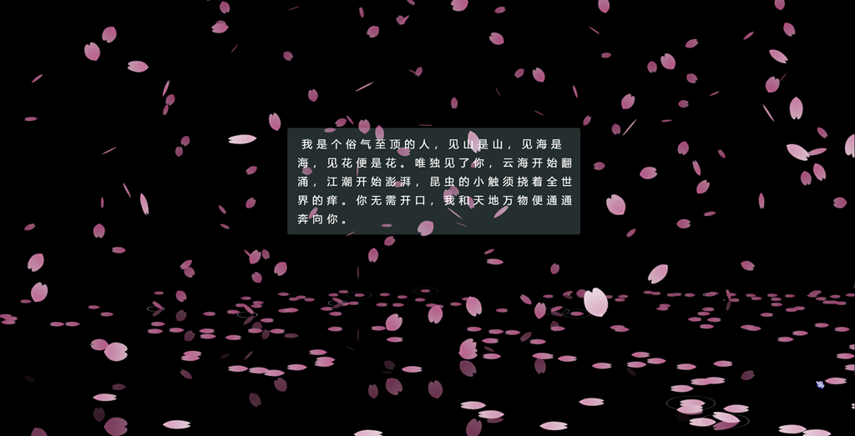   
lgd D?SA[%|VEen=7J!.I"iBZ_2  
B. 找到源代码中文本的位置，并将其替换为海子的《面朝大海，春暖花开》（注意 CSS 也要相应的修改一下哦 https://fishc.com.cn/static/image/smiley/ARU/aru-1x-2_173.png）。2!